WIELKIE UMYSŁY EUROPY. EUROPEJSKIE KOBIETY W NAUCE.

SCENARIUSZ ZAJĘĆ LEKCYJNYCH

Temat: One wskazały drogę Europejskie kobiety – naukowcy.

Wstęp
Kobiety w nauce to niezbyt powszechnie nauczane zagadnienie W wielu przypadkach, poproszeni o wymienienie znanych naukowców z łatwością przywołamy z pamięci nazwiska mężczyzn, ale ciężko nam będzie wymienić sławne kobiety – naukowców. Jest po temu oczywiście wiele powodów. Głównym z nich jest bardzo ograniczony w przeszłości dostęp do studiów uniwersyteckich oraz narzucanie kobietom tradycyjnych ról żon i matek przy jednoczesnym odmawianiu im prawa do rozwijania swoich zdolności i pielęgnowania akademickich ambicji. Dlatego też te nieliczne kobiety, którym udało się wyrwać z tego zaklętego koła, zasługują na szczególny szacunek i na to, by ich nazwiska nie były nam obce.
Postanowiliśmy wykorzystać postać Marii Skłodowskiej-Curie jako symbolu wszystkich kobiet, które musiały zmagać się z niesprawiedliwością i dyskryminacją, by podążać za swoimi naukowymi marzeniami.

Cel
Uczniowie:
- Dowiedzą się pewnych faktów o zasłużonych europejskich kobietach - naukowcach
- Będą mieli okazję zastanowić się nad różnicami w historycznym dostępie do edukacji
oferowanym kobietom i mężczyznom
- Docenią znaczenie wytrwałości i ambicji w dążeniu do celu pomimo występowania
przeszkód
- Zaangażują się w dyskusję o równości szans dla kobiet i mężczyzn.

Materiały
- Projektor, ekran
- Laptop lub computer z dostępem do internetu
- Tablety lub smarfony dla uczniów, również z dostępem do internetu
- Karty pracy.

Krok 1 – WPROWADZENIE
- Poproś uczniów o wymienienie tylu znanych naukowców ilu pamiętają. Zapisz ich nazwiska na tablicy – użyj różnych kolorów dla kobiet i mężczyzn.
- Sprawdź ile jest nazwisk z każdego koloru. Przedyskutuj wyniki z uczniami. Dlaczego jest tak niewiele kobiet? Zachęć uczniów do przypomnienia sobie większej liczby kobiet – naukowców. Dodaj je do listy.
- Zapytaj, czy uczniowie znają nazwisko Marii Curie. Powiedz im, że obejrzą zaraz krótki film, nakręcony w 2015 roku przez uczniów polskiej szkoły WSE dla celów projektu Comenius. Poproś uczniów o zwracanie uwagi na szczegóły, gdyż po obejrzeniu filmu zostaną poproszeni o wypełnienie karty pracy. Film został nakręcony w języku polskim, z angielskimi napisami.

Krok 2 – PREZENTACJA

- Odtwórz film: https://www.youtube.com/watch?v=2VjocLcqCIU
- Rozdaj kartę pracy nr 1 i daj uczniom kilka minut na uzgodnienie odpowiedzi
- Sprawdźcie wspólnie odpowiedzi
- Zapytaj uczniów, czy sądzą, że były też w historii inne kobiety, które musiały rozpychać się łokciami, by dostać szansę na osiągnięcie naukowego sukcesu
- Rozdaj kartę pracy nr 2 i poproś uczniów, by – pracując w parach – dopasowali do portretów siedmiu kobiet – naukowców ich nazwiska, dyscypliny i osiągnięcia. Zwróć uwagę uczniów na daty, stroje, fryzury i widoczne na niektórych portretach rekwizyty. Po dziesięciu minutach rozdaj klucz i poinstruuj pary, żeby samodzielnie sprawdziły swoją pracę, przyznając sobie po jednym punkcie za każde prawidłowe dopasowanie.

Krok 3 – KONSOLIDACJA
- Zapytaj uczniów, która z kobiet wydaje im się najciekawszą postacią. Dlaczego?
- Poproś uczniów, by skorzystali ze smartfonów lub tabletów, by wyszukać przynajmniej pięć dodatkowych faktów na temat wybranej osoby, jej życia, pracy i osiągnięć.
- Poproś uczniów o podzielenie się z resztą klasy zdobytymi informacjami.

Krok 4 – PODSUSMOWANIE / EWALUACJA
- Rozdaj kartę pracy nr 3, która pomoże uczniom zapamiętać nazwiska i fakty związane z omawianymi kobietami – naukowcami.
- Karta pracy zawiera:
- Wykreślankę z nazwiskami
- Krzyżówkę.
- Sprawdźcie, która para zdobyła najwięcej punktów w trakcie całej lekcji. Maksymalny wynik to 46 punktów.

Autorka:
Anna Milerska

KARTA PRACY nr 1 …. / 10 pkt
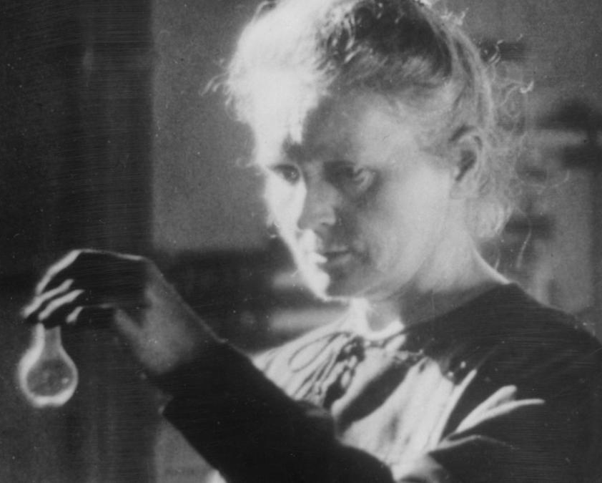

- Właśnie obejrzeliście film pt. “Maria”, nakręcony
przez uczniów Szkoły Podstawowej nr 34 w Katowicach
w roku 2015. Główną bohaterką filmu była znakomita
kobieta – naukowiec, Maria Skłodowska-Curie.

- A teraz wybierzcie właściwe odpowiedzi:
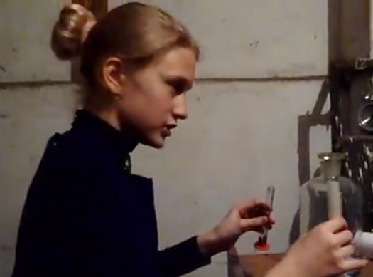
- Maria jako dziecko mieszkała w
a) Paryżu b) Londynie c) Warszawie
- Rodzeństwo Marii to:
a) jeden brat i jedna siostra
b) dwóch braci i jedna siostra
c) dwie siostry i jeden brat
- Ojciec Marii chciał, żeby studiowała
a) matematykę b) fizykę c) chemię
- Maria postanowiła studiować w
a) Paryżu b) Londynie c) Warszawie
- Jakie wyniki miała Maria jako studentka?
a) doskonałe b) dobre c) słabe
- Z czym nie musiała Maria się zmagać w czasie studiów?
- Z biedą b) z uprzedzeniami c) z chorobą
- Jak miał na imię mąż Marii?
- Thomas b) Pierre c) Jean
- Którego pierwiastka nie odkryła Maria?
a) helu b) polonu c) radu
- Jakie zjawisko szczególnie ją interesowało?
- promieniotwórczość b) krystalizacja c) przenikanie
- Które zdanie zawiera fałszywe stwierdzenie na temat Marii?
- Była piewszą kobietą, która zdobyła Nagrodę Nobla.
- Była pierwszą osobą, która zdobyła Nagrodę Nobla dwa razy.
- Jest jedyną osobą, która otrzymała Nagrodę Nobla w różnych dziedzinach
- Była pierwszą kobietą – naukowcem.
KARTA PRACY nr 1 KLUCZ / 10 pkt
- Właśnie obejrzeliście film pt. “Maria”, nakręcony
przez uczniów Szkoły Podstawowej nr 34 w Katowicach
w roku 2015. Główną bohaterką filmu była znakomita
kobieta – naukowiec, Maria Skłodowska-Curie.

- A teraz wybierzcie właściwe odpowiedzi:
- Maria jako dziecko mieszkała w
a) Paryżu b) Londynie c) Warszawie
- Rodzeństwo Marii to:
a) jeden brat i jedna siostra
b) dwóch braci i jedna siostra
c) dwie siostry i jeden brat
- Ojciec Marii chciał, żeby studiowała
a) matematykę b) fizykę c) chemię
- Maria postanowiła studiować w
a) Paryżu b) Londynie c) Warszawie
- Jakie wyniki miała Maria jako studentka?
a) doskonałe b) dobre c) słabe
- Z czym nie musiała Maria się zmagać w czasie studiów?
- Z biedą b) z uprzedzeniami c) z chorobą
- Jak miał na imię mąż Marii?
- Thomas b) Pierre c) Jean
- Którego pierwiastka nie odkryła Maria?
a) helu b) polonu c) radu
- Jakie zjawisko szczególnie ją interesowało?
- promieniotwórczość b) krystalizacja c) przenikanie
- Które zdanie zawiera fałszywe stwierdzenie na temat Marii?
- Była piewszą kobietą, która zdobyła Nagrodę Nobla.
- Była pierwszą osobą, która zdobyła Nagrodę Nobla dwa razy.
- Jest jedyną osobą, która otrzymała Nagrodę Nobla w różnych dziedzinach
- Była pierwszą kobietą – naukowcem.

KARTA PRACY nr 2 …... / 21 pkt
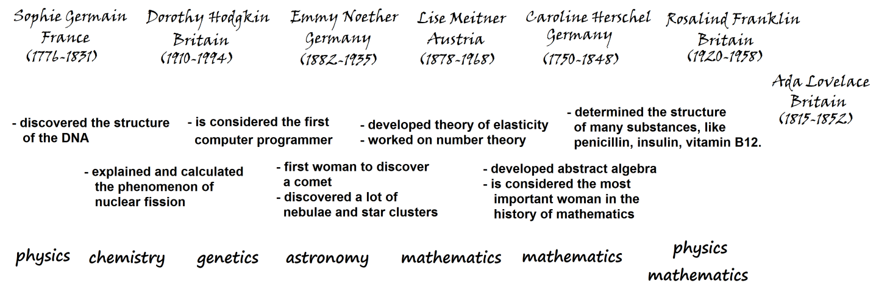
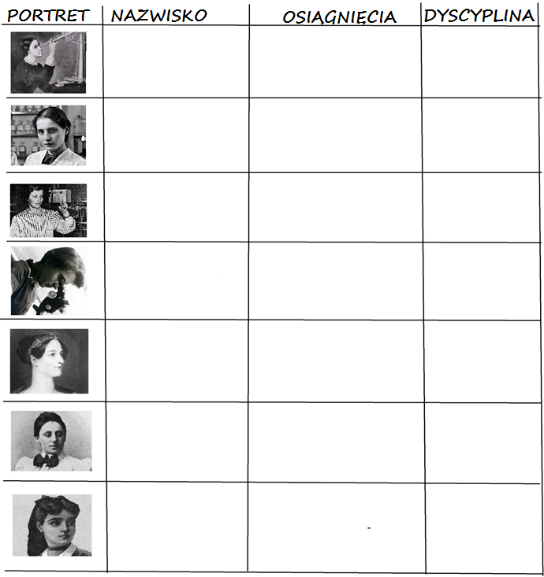
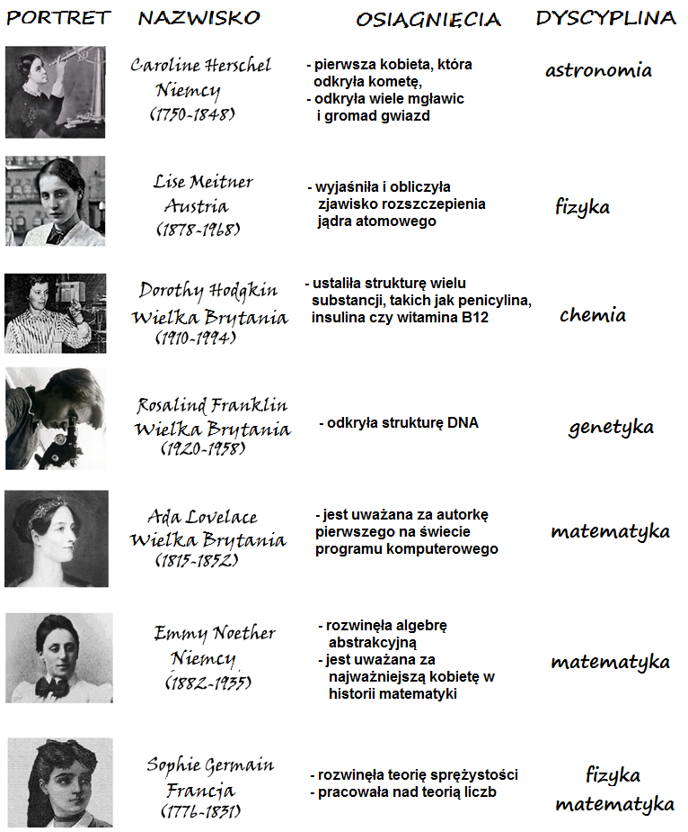
KARTA PRACY nr 2 KLUCZ / 21 pkt
KARTA PRACY nr 3 …… / 15 pkt
Ile kobiet z przedstawionej dziś ósemki zapamiętałeś? Spróbuj znaleźć w tej wykreślance ich nazwiska. Potem rozwiąż krótką krzyżówkę.
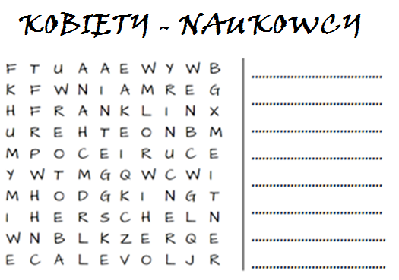
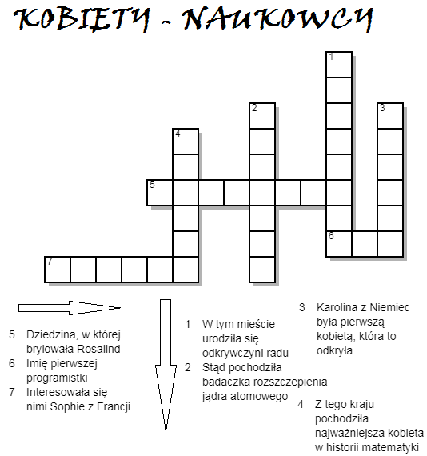
KARTA PRACY nr 3 KLUCZ / 15 pkt
Ile kobiet z przedstawionej dziś ósemki zapamiętałeś? Spróbuj znaleźć w tej wykreślance ich nazwiska. Potem rozwiąż krótką krzyżówkę.
